Лабораторная работа №7

Эффективность рекламы

Евдокимова Юлия, НПИбд-01-18

Содержание

# Цель работы

Цель работы — построение модели распространения рекламы для разных уравнений.

# Задание

**Вариант 8**

Постройте график распространения рекламы, математическая модель которой описывается следующим уравнением:  
1. .  
2. .  
3. .

При этом объем аудитории N=810, в начальный момент о товаре знает 11 человек. Для случая 2 определите, в какой момент времени скорость распространения рекламы будет иметь максимальное значение.

# Выполнение лабораторной работы

## Теоретические сведения

Организуется рекламная кампания нового товара или услуги. Необходимо, чтобы прибыль будущих продаж с избытком покрывала издержки на рекламу. Вначале расходы могут превышать прибыль, поскольку лишь малая часть потенциальных покупателей будет информирована о новинке. Затем, при увеличении числа продаж, возрастает и прибыль, и, наконец, наступит момент, когда рынок насытиться, и рекламировать товар станет бесполезным.

Предположим, что торговыми учреждениями реализуется некоторая продукция, о которой в момент времени $t$ из числа потенциальных покупателей $N$ знает лишь $n$ покупателей. Для ускорения сбыта продукции запускается реклама по радио, телевидению и других средств массовой информации. После запуска рекламной кампании информация о продукции начнет распространяться среди потенциальных покупателей путем общения друг с другом. Таким образом, после запуска рекламных объявлений скорость изменения числа знающих о продукции людей пропорциональна как числу знающих о товаре покупателей, так и числу покупателей о нем не знающих.

Модель рекламной кампании описывается следующими величинами. Считаем, что $\frac{dn}{dt}$- скорость изменения со временем числа потребителей, узнавших о товаре и готовых его купить, $t$- время, прошедшее с начала рекламной кампании, $n(t)$- число уже информированных клиентов. Эта величина пропорциональна числу покупателей, еще не знающих о нем, это описывается следующим образом: $a_{1}(t)(N−n(t))$, где $N$- общее число потенциальных платежеспособных покупателей, $a_{1}(t)>0$- характеризует интенсивность рекламной кампании (зависит от затрат на рекламу в данный момент времени). Помимо этого, узнавшие о товаре потребители также распространяют полученную информацию среди потенциальных покупателей, не знающих о нем (в этом случае работает т.н. сарафанное радио). Этот вклад в рекламу описывается величиной $a_{2}(t)n(t)(N−n(t))$, эта величина увеличивается с увеличением потребителей узнавших о товаре. Математическая модель распространения рекламы описывается уравнением:

$$\frac{dn}{dt}=(a_{1}(t)+a_{2}(t)n(t))(N−n(t))$$

При $a_{1}(t)>>a_{2}(t)$ получается модель типа модели Мальтуса. В обратном случае, при $a_{1}(t)<<a_{2}(t)$ получаем уравнение логистической кривой.

## Ход работы

### Построение графиков распространенения рекламы

1. $a_{1}(t)>a_{2}(t)$ В этом случае коэффициент платной рекламы значительно выше, чем коэффициент сарафанного радио:

$$\frac{dn}{dt}=(0.64+0.00014n(t))(N−n(t))$$

Построим график распространения рекламы для этого случая (рис. 1):

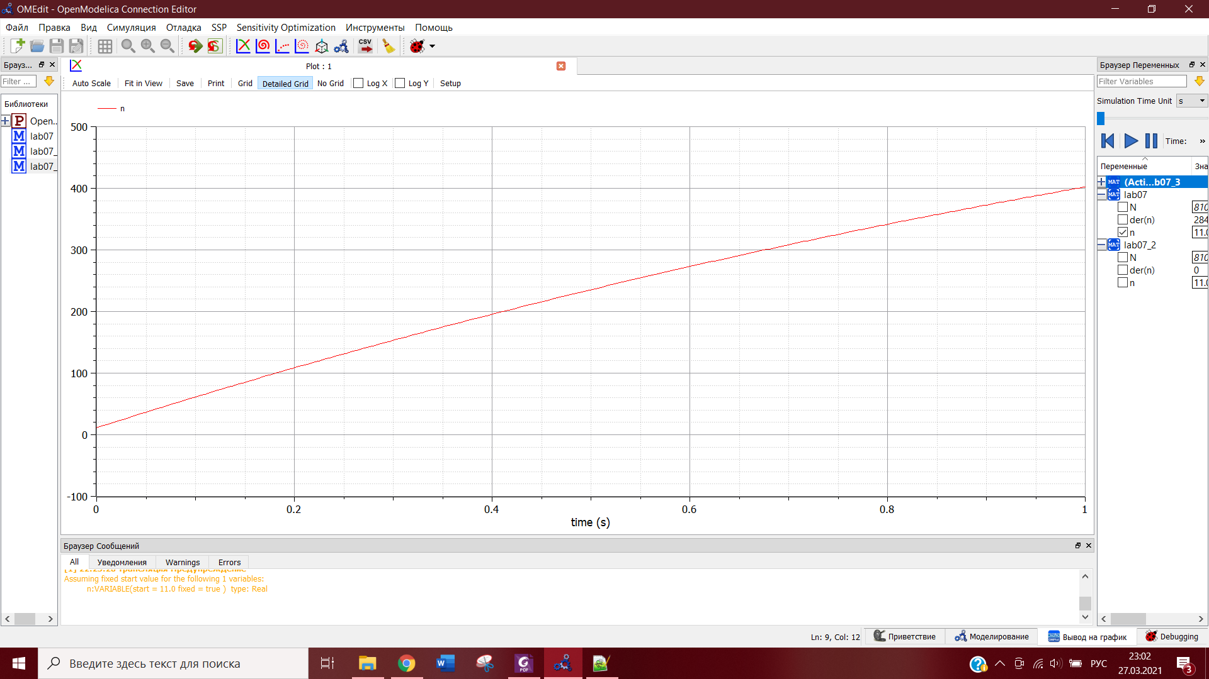

Figure 1: График распространения рекламы для первого случая

Получаем модель Мальтуса.

Код программы в Modelica:

model lab07

parameter Real N = 810; Real n (start = 11);

equation der(n) = (0.64+0.00014*n)*(N-n);

end lab07;

1. $a_{1}(t)<a_{2}(t)$ Здесь коэффициент платной рекламы ниже, чем коэффициент сарафанного радио:

$$\frac{dn}{dt}=(0.000014+0.63n(t))(N−n(t))$$

Построим график распространения рекламы для этого случая (рис. 2):

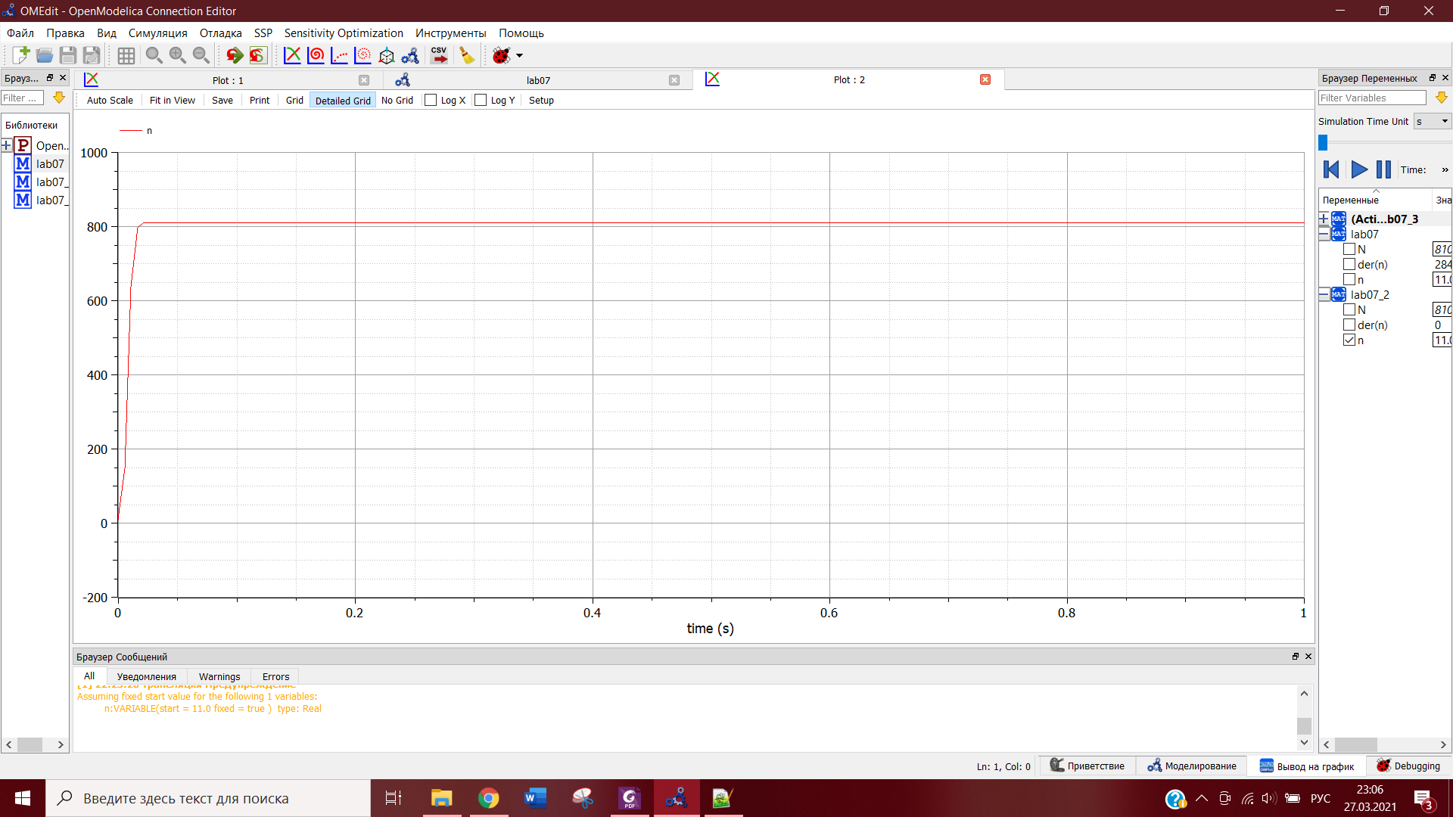

Figure 2: График распространения рекламы для второго случая

Получаем уравнение логистической кривой.

Код программы в Modelica:

model lab07_2

parameter Real N = 810; Real n (start = 11);

equation der(n) = (0.000014+0.63*n)*(N-n);

end lab07_2;

1. Построим график распространения рекламы для третьего случая. Здесь математическая модель описывается следующим уравнением:

$$\frac{dn}{dt}=(0.7t+0.4cos(t)n(t))(N−n(t))$$

Посмотрим на график (рис. 3):

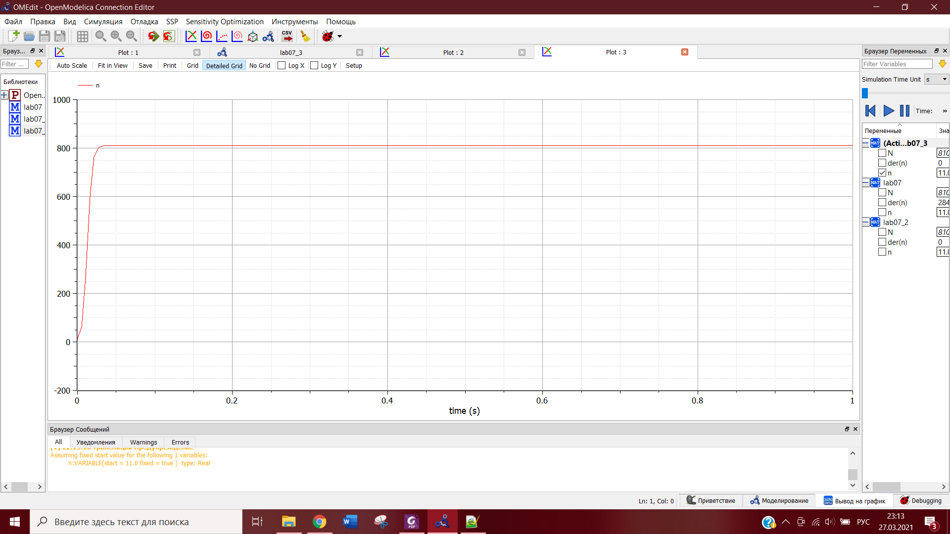

Figure 3: График распространения рекламы для третьего случая

Получаем уравнение логистической кривой.

Код программы в Modelica:

model lab07_3

parameter Real N = 810; Real n (start = 11);

equation der(n) = (0.7*time+0.4*cos(time)*n)*(N-n);

end lab07_3;

### Сравнение эффективности двух первых математических моделей

Сравним эффективность рекламной кампании при $a_{1}(t)>a_{2}(t)$ и $a_{1}(t)<a_{2}(t)$ (рис. 4):

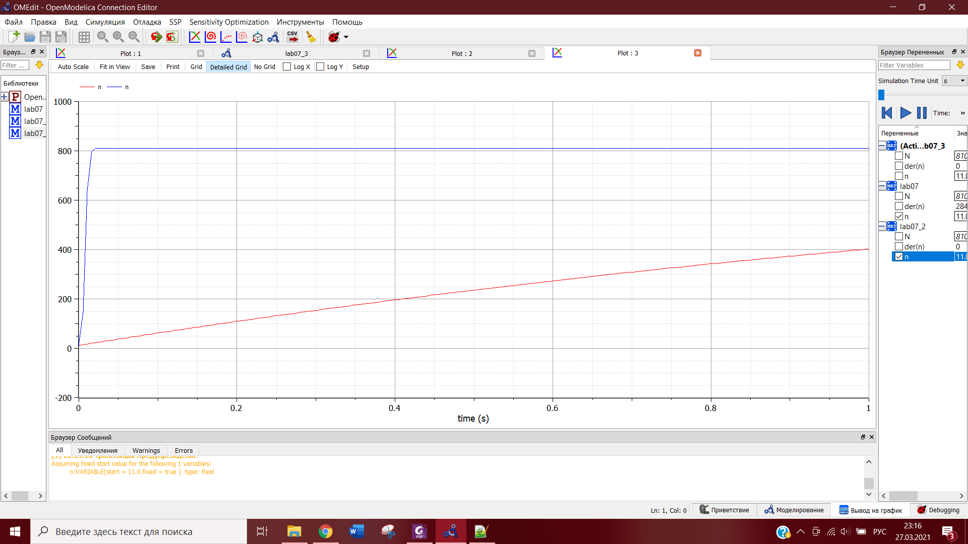

Figure 4: Сравнение случаев 1) $a_{1}(t)>a_{2}(t)$ и 2) $a_{1}(t)<a_{2}(t)$

По графику видно, что эффективность рекламной кампании во втором случае значительно выше.

### Определение времени с максимально быстрым ростом эффективности

Необходимо определить, в какой момент времени эффективность рекламы будет иметь максимально быстрый рост для случая 2.

Для этого построим график производной n и увидим, когда он принимает максимальное значение (рис. 5):

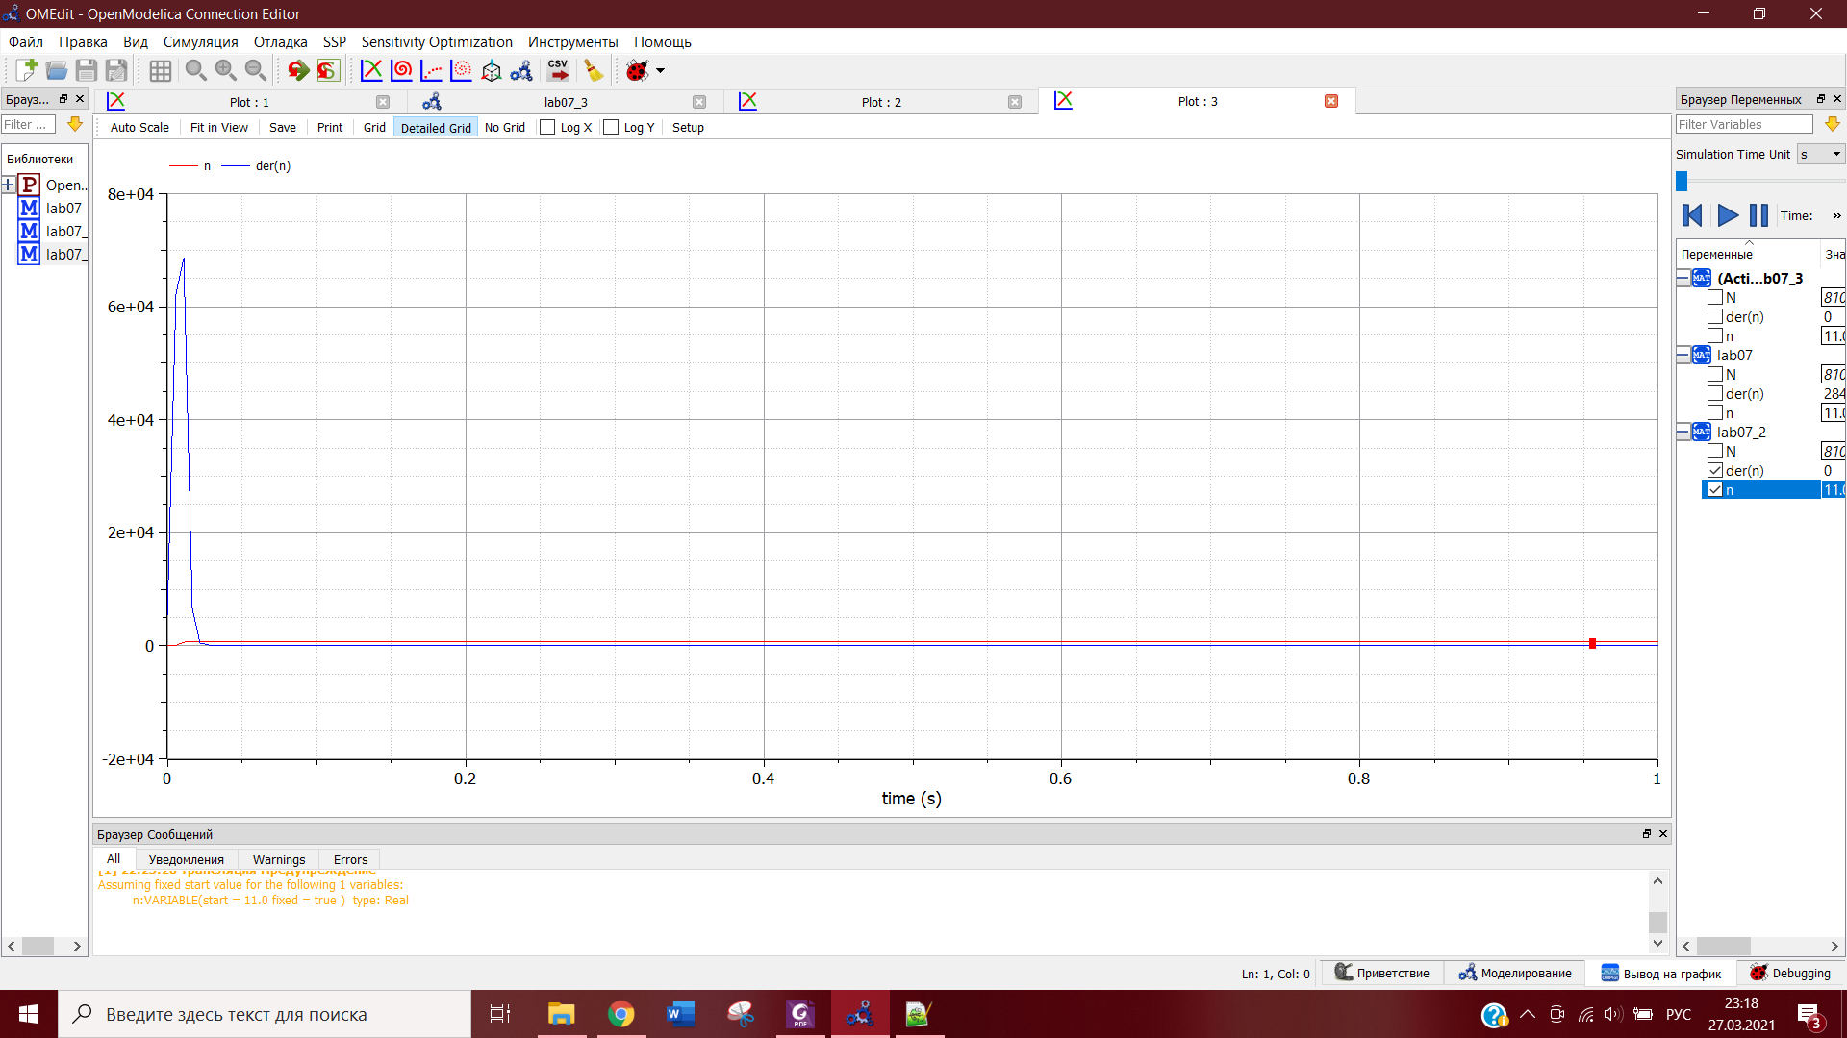

Figure 5: Максимальный рост эффективности

Маскимальное значение в момент времени $t$ =0.01.

## Вопросы к лабораторной работе

1. Записать модель Мальтуса (дать пояснение, где используется данная модель).

Согласно модели, предложенной Мальтусом, скорость роста пропорциональна текущему размеру популяции, то есть описывается дифференциальным уравнением:

$$ẋ=ax$$

Иначе модель называют простой экспоненциальной, экспоненциальным законом или мальтузианским законом (англ. Malthusian law). Он широко используется в популяционной экологии как первый принцип популяционной динамики. Мальтус писал, что для всех форм жизни, располагающих избытком ресурсов, характерен экспоненциальный рост популяции. Тем не менее, в какой-то момент ресурсов начинает недоставать, и рост замедляется.

Модель Мальтуса:

$$\frac{dn}{dt}=(a_{1}(t)+a_{2}(t)n(t))(N−n(t))$$

В случае $a_{1}(t)>>a_{2}(t)$.

1. Записать уравнение логистической кривой (дать пояснение, что описывает данное уравнение).

Поведение популяции, численность которой стабилизируется на некотором устойчивом уровне, часто описывают с помощью логистического уравнения, предложенного Ферхюльстом в 1838 г.

$$ẋ=εx−δx^{2}$$

Модель $\frac{dn}{dt}=(a_{1}(t)+a_{2}(t)n(t))(N−n(t))$ в случае $a_{1}(t)<<a_{2}(t)$ является логистической кривой.

1. На что влияет коэффициент $a_{1}(t)$ и $a_{2}(t)$ в модели распространенияn рекламы.

Коэффициент $a_{1}(t)$ показывает вклад платной рекламы, а $a_{2}(t)$- сарафанного радио.

1. Как ведет себя рассматриваемая модель при $a_{1}(t)>>a_{2}(t)$.

Количество информированной аудитории возрастает экспоненциально.

1. Как ведет себя рассматриваемая модель при $a_{1}(t)<<a_{2}(t)$.

Количество информированной аудитории изменяется по принципу логистической кривой.

# Выводы

В ходе выполнения данной лабораторной работы я изучила модель рекламной кампании и построила графики распространения рекламы, математические модели которых описываются различными уравнениями. Также для одного из случаев я определила момент времени, в котором скорость распространения рекламы имеет максимальное значение.